

**Батыс Қазақстан облысы әкімдігінің 2015 жылғы 29 қыркүйектегі № 277 "Батыс Қазақстан облысының техникалық инспекция саласындағы мемлекеттік көрсетілетін қызметтер регламенттерін бекіту туралы" қаулысына өзгеріс енгізу туралы**

***Күшін жойған***

Батыс Қазақстан облысы әкімдігінің 2016 жылғы 24 маусымдағы № 193 қаулысы. Батыс Қазақстан облысының Әділет департаментінде 2016 жылғы 21 шілдеде № 4487 болып тіркелді. Күші жойылды - Батыс Қазақстан облысы әкімдігінің 2020 жылғы 28 тамыздағы № 200 қаулысымен

      Ескерту. Күші жойылды - Батыс Қазақстан облысы әкімдігінің 28.08.2020 № 200 қаулысымен (алғашқы ресми жарияланған күнінен бастап қолданысқа енгізіледі).  
      "Қазақстан Республикасындағы жергілікті мемлекеттік басқару және өзін-өзі басқару туралы" 2001 жылғы 23 қаңтардағы, "Мемлекеттік көрсетілетін қызметтер туралы" 2013 жылғы 15 сәуірдегі Қазақстан Республикасының Заңдарын басшылыққа ала отырып, Батыс Қазақстан облысының әкімдігі **ҚАУЛЫ ЕТЕДІ:**  
      1. 2015 жылғы 29 қыркүйектегі № 277 "Батыс Қазақстан облысының техникалық инспекция саласындағы мемлекеттік көрсетілетін қызметтер регламенттерін бекіту туралы" (Нормативтік құқықтық актілерді мемлекеттік тіркеу тізілімінде № 4135 болып тіркелген, 2015 жылғы 26 қарашадағы "Орал өңірі" және "Приуралье" газеттерінде жарияланған) Батыс Қазақстан облысы әкімдігінің қаулысына мынадай өзгеріс енгізілсін:  
      аталған қаулымен бекітілген "Тракторларға және олардың базасында жасалған өздігінен жүретін шассилер мен механизмдерге, монтаждалған арнайы жабдығы бар тіркемелерді қоса алғанда, олардың тіркемелеріне, өздігінен жүретін ауыл шаруашылығы, мелиоративтік және жол-құрылыс машиналары мен механизмдеріне, сондай-ақ жүріп өту мүмкіндігі жоғары арнайы машиналарға ауыртпалықтың жоқ (бар) екендігі туралы ақпарат беру" мемлекеттік көрсетілетін қызмет регламенті осы қаулының қосымшасына сәйкес жаңа редакцияда жазылсын.   
      2. "Батыс Қазақстан облысының ауыл шаруашылығы басқармасы" мемлекеттік мекемесі (М.К.Оңғарбеков) осы қаулының әділет органдарында мемлекеттік тіркелуін, "Әділет" ақпараттық-құқықтық жүйесінде және бұқаралық ақпарат құралдарында оның ресми жариялануын қамтамасыз етсін.  
      3. Осы қаулының орындалуын бақылау Батыс Қазақстан облысы әкімінің бірінші орынбасары А.К.Өтеғұловқа жүктелсін.  
      4. Осы қаулы алғашқы ресми жарияланған күнінен кейін күнтізбелік жиырма бір күн өткен соң қолданысқа енгізіледі.

|  |  |
| --- | --- |
| *Облыс әкімі* | *А. Көлгінов* |

|  |  |
| --- | --- |
|  | Батыс Қазақстан облысы әкімдігінің 2016 жылғы 24 маусымдағы №193 қаулысына қосымша |
|  | 2015 жылғы 29 қыркүйектегі № 277 Батыс Қазақстан облысы әкімдігінің қаулысымен бекітілген |

**"Тракторларға және олардың базасында жасалған өздігінен жүретін шассилер мен**  
**механизмдерге, монтаждалған арнайы жабдығы бар тіркемелерді қоса алғанда,**  
**олардың тіркемелеріне, өздігінен жүретін ауыл шаруашылығы, мелиоративтік және**  
**жол-құрылыс машиналары мен механизмдеріне, сондай-ақ жүріп өту мүмкіндігі**  
**жоғары арнайы машиналарға ауыртпалықтың жоқ (бар)**  
**екендігі туралы ақпарат беру"**  
**мемлекеттік көрсетілетін қызмет регламенті**

**1. Жалпы ережелер**

      1. "Тракторларға және олардың базасында жасалған өздігінен жүретін шассилер мен механизмдерге, монтаждалған арнайы жабдығы бар тіркемелерді қоса алғанда, олардың тіркемелеріне, өздігінен жүретін ауыл шаруашылығы, мелиоративтік және жол-құрылыс машиналары мен механизмдеріне, сондай-ақ жүріп өту мүмкіндігі жоғары арнайы машиналарға ауыртпалықтың жоқ (бар) екендігі туралы ақпарат беру" мемлекеттік көрсетілетін қызметі (бұдан әрі - мемлекеттік көрсетілетін қызмет).  
      Мемлекеттік қызмет аудандардың және Орал қаласының жергілікті атқарушы органдарымен (бұдан әрі – көрсетілетін қызметті беруші) Қазақстан Республикасы Ауыл шаруашылығы министрінің 2015 жылғы 6 мамырдағы № 4-3/421 "Техникалық инспекция саласындағы мемлекеттік көрсетілетін қызметтер стандарттарын бекіту туралы" (Қазақстан Республикасы Әділет министрлігінде 2015 жылы 24 шілдеде № 11766 тіркелген) бұйрығымен бекітілген "Тракторларға және олардың базасында жасалған өздігінен жүретін шассилер мен механизмдерге, монтаждалған арнайы жабдығы бар тіркемелерді қоса алғанда, олардың тіркемелеріне, өздігінен жүретін ауыл шаруашылығы, мелиоративтік және жол-құрылыс машиналары мен механизмдеріне, сондай-ақ жүріп өту мүмкіндігі жоғары арнайы машиналарға ауыртпалықтың жоқ (бар) екендігі туралы ақпарат беру" мемлекеттік көрсетілетін қызмет стандартына (бұдан әрі - Стандарт) сәйкес көрсетіледі.  
      2. Мемлекеттік қызметті көрсету нысаны: электрондық (толығымен автоматтандырылған) және (немесе) қағаз түрінде.  
      3. Мемлекеттік көрсетілетін қызмет жеке және заңды тұлғаларға (бұдан әрі – көрсетілетін қызметті алушы) тегін көрсетіледі.  
      4. Өтінішті қабылдау және мемлекеттік қызметті көрсету нәтижесін беру:  
      1) "Азаматтарға арналған үкімет" мемлекеттік корпорациясы" коммерциялық емес акционерлік қоғамының Батыс Қазақстан облысы бойынша филиалы – "Халыққа қызмет көрсету орталығы" департаменті (бұдан әрі – Мемлекеттік корпорация);  
      2) "электрондық үкіметтің" www.egov.kz веб-порталы (бұдан әрі – портал) арқылы жүзеге асырылады.  
      5. Мемлекеттік қызметті көрсету нәтижесі - жылжымалы мүлік кепілін тіркеу тізілімінен үзінді - көшірме болып табылады.  
      Мемлекеттік қызметті көрсету нәтижесін ұсыну нысаны: электронды.  
      Көрсетілетін қызметті алушы Стандартының 9-тармағында көзделген тізбеге сәйкес құжаттар топтамасын толық ұсынбаған жағдайда Мемлекеттік корпорацияның қызметкері өтінішті қабылдаудан бас тартады және Стандартын 2-қосымшаға сәйкес құжаттарды қабылдаудан бас тарту туралы қолхат береді.

**2. Мемлекеттік қызметті көрсету процесінде көрсетілетін қызметті берушінің**  
**құрылымдық бөлімшелерінің (қызметкерлерінің) іс-қимыл тәртібін сипаттау**

      6. Мемлекеттік қызметті көрсету бойынша рәсімді (іс-қимылды) бастауға негіздеме көрсетілетін қызметті алушының (немесе заңды тұлғаның – өкілеттігін растайтын құжат бойынша; жеке тұлғаның – нотариалды расталған сенімхат бойынша уәкілетті өкілі) Стандарттың 1-қосымшасына сәйкес нысан бойынша өтінішті (порталда – электрондық цифрлық қолтаңбасымен (бұдан әрі – ЭЦҚ) куәландырылған электрондық құжат нысанындағы өтінім) ұсынуы болып табылады.  
      7. Мемлекеттік қызмет көрсету процесінің құрамына кіретін әрбір рәсімнің (іс-қимылдың) мазмұны, оның орындалу ұзақтығы:  
      1) Мемлекеттік корпорацияға жүгінген кезде Мемлекеттік корпорацияның қызметкері 30 (отыз) минут ішінде көрсетілетін қызметті алушыдан Стандарттың 9-тармағына сәйкес құжаттарды қабылдауды жүзеге асырады, тіркейді, порталға сұраныс енгізеді және 1 (бір) жұмыс күні ішінде жылжымалы мүлік кепілін тіркеу тізілімінен үзінді - көшірмені қағаз түрінде береді;  
      2) Порталға жүгінген кезде (30) минут ішінде жылжымалы мүлік кепілін тіркеу тізілімінен электрондық құжат нысанындағы жылжымалы мүлік кепілін тіркеу тізілімінен үзінді – көшірме береді.

**3. Мемлекеттік корпорациямен және (немесе) өзге де көрсетілетін қызметті**  
**берушілермен өзара іс-қимыл тәртібін, сондай-ақ мемлекеттік қызмет көрсету**  
**процесінде ақпараттық жүйелерді пайдалану тәртібін сипаттау**

      8. Әрбір рәсімнің (іс-қимылдың) ұзақтығын көрсете отырып, Мемлекеттік корпорацияға жүгіну тәртібін сипаттау:   
      1) көрсетілетін қызметті алушы құжаттарды Мемлекеттік корпорация қызметкеріне ұсынады, ол электрондық кезек ретімен "кедергісіз" қызмет көрсету арқылы операциялық залда 3 (үш) минут ішінде жүзеге асырылады;  
      2) 1-процесс – қызмет көрсету үшін Мемлекеттік корпорация қызметкері Мемлекеттік корпорацияның ықпалдастырылған ақпараттық жүйесінің автоматтандырылған жұмыс орнына (бұдан әрі – МК ЫАЖ АЖО) логинді және парольді (авторландыру процесі) 3 (үш) минут ішінде енгізеді;  
      3) 2-процесс – Мемлекеттік корпорация қызметкері 3 (үш) минут ішінде мемлекеттік көрсетілетін қызметті таңдайды, экранға мемлекеттік көрсетілетін қызметті көрсету үшін сұраныс нысаны шығады және Мемлекеттік корпорация қызметкері көрсетілетін қызметті алушының немесе сенімхат бойынша көрсетілетін қызметті алушы өкілінің (нотариалды куәландырылған сенімхаттың болуы қажет, басқалай куәландырылған сенімхаттың мәліметтері толтырылмайды) мәліметтерін енгізеді;  
      4) 3-процесс – электрондық үкімет шлюзі (бұдан әрі - ЭҮШ) арқылы жеке тұлғалардың мемлекеттік деректер қорына немесе заңды тұлғалардың мемлекеттік деректер қорына (бұдан әрі – ЖТ МДҚ немесе ЗТ МДҚ) көрсетілетін қызметті алушының мәліметтері туралы, сондай-ақ Бірыңғай нотариалдық ақпараттық жүйесіне (бұдан әрі - БНАЖ) - көрсетілетін қызметті алушы өкілінің сенімхат мәліметтері туралы 2 (екі) минут ішінде сұрау жолданады;  
      5) 1-шарт - ЖТ МДҚ немесе ЗТ МДҚ-да көрсетілетін қызметті алушы мәліметтерінің және БНАЖ-да сенімхат мәліметтерінің бар болуы 3 (үш) минут ішінде тексеріледі;  
      6) 4-процесс – ЖТ МДҚ немесе ЗТ МДҚ -да көрсетілетін қызметті алушы мәліметтерінің немесе БНАЖ-да сенімхат мәліметтерінің болмауына байланысты мәліметтерді алу мүмкіндігінің болмауы туралы 3 (үш) минут ішінде хабарлама қалыптастырылады;  
      7) 5-процесс – Мемлекеттік корпорация қызметкерінің ЭЦҚ-мен куәландырылған (қол қойылған) электрондық құжаттарды (көрсетілетін қызметті алушының сұранысын) ЭҮШ арқылы электрондық үкіметтің аймақтық шлюзінің автоматтандырылған жұмыс орнына (бұдан әрі – ЭҮАШ АЖО) 3 (үш) минут ішінде жолдау.  
      9. Әрбір рәсімнің (іс-қимылдың) ұзақтығын көрсете отырып, Мемлекеттік корпорация арқылы мемлекеттік қызметті көрсету нәтижесін алу процесін сипаттау:  
      1) 6-процесс - электрондық құжатты ЭҮАШ АЖО-да 2 (екі) минут ішінде тіркеу;  
      2) 2 шарт – көрсетілетін қызметті берушінің көрсетілетін қызметті алушы ұсынған мемлекеттік көрсетілетін қызмет көрсетуге негіз болып табылатын Стандартта көрсетілген құжаттарының сәйкестігін 3 (үш) минут ішінде тексеруі (өңдеуі);  
      3) 7-процесс – көрсетілетін қызметті алушының құжаттарында кемшіліктердің болуына байланысты сұратылып отырған мемлекеттік көрсетілетін қызметтен бас тарту туралы хабарламаны 2 (екі) минут ішінде қалыптастыру;  
      4) 8-процесс – көрсетілетін қызметті алушының Мемлекеттік корпорация қызметкері арқылы ЭҮАШ АЖО-да қалыптастырылған мемлекеттік көрсетілетін қызметтің нәтижесін 3 (үш) минут ішінде алуы.   
      10. Портал арқылы мемлекеттік қызмет көрсету кезіндегі көрсетілетін қызметті алушының өтініш білдіру тәртібін және рәсімдердің (іс-қимылдардың) реттілігін сипаттау:  
      1) көрсетілетін қызметті алушы компьютерінің интернет-браузерінде сақталып тұратын өзінің ЭЦҚ тіркеу куәлігінің көмегімен порталда тіркелуді жүзеге асырады (порталда тіркелмеген көрсетілетін қызметті алушы үшін жүзеге асырылады);  
      2) 1-процесс – мемлекеттік көрсетілетін қызметті алу үшін көрсетілетін қызметті алушының компьютерінің интернет-браузеріне ЭЦҚ тіркеу куәлігін бекіту, көрсетілетін қызметті алушының паролін порталда енгізу процесі (авторландыру процесі);  
      3) 1-шарт – порталда жеке сәйкестендіру нөмірі (бұдан әрі – ЖСН) және (немесе) бизнес-сәйкестендіру нөмірі (бұдан әрі – БСН) логині мен пароль арқылы тіркелген көрсетілетін қызметті алушы туралы деректердің дұрыстығын тексеру;  
      4) 2-процесс – көрсетілетін қызметті алушының деректерінде кемшіліктердің болуына байланысты порталда авторландырудан бас тарту туралы хабарламаны қалыптастыру;  
      5) 3-процесс – көрсетілетін қызметті алушының, мемлекеттік көрсетілетін қызметті көрсету үшін сұраныс нысанын экранға шығару және оның құрылымы мен үлгілік талаптарын ескеріп, көрсетілетін қызметті алушының нысанды толтыруы, сұраныс нысанына қажетті құжаттарды электронды түрде жалғауы;  
      6) 4-процесс – сұранысты куәландыру (қол қою) үшін көрсетілетін қызметті алушының ЭЦҚ тіркеу куәлігін таңдауы;  
      7) 2-шарт – порталда ЭЦҚ тіркеу куәлігінің қолданылу мерзімін және кері қайтарылған (жойылған) тіркеу куәліктерінің тізімінде жоқтығын, сондай-ақ сұраныста көрсетілген ЖСН немесе БСН және ЭЦҚ тіркеу куәлігінде көрсетілген ЖСН немесе БСН арасында сәйкестендіру деректерінің сәйкестігін тексеру;  
      8) 5-процесс – көрсетілетін қызметті алушының ЭЦҚ түпнұсқалығының расталмауына байланысты сұратылатын мемлекеттік көрсетілетін қызметтен бас тарту туралы хабарламаны қалыптастыру;  
      9) 6-процесс – мемлекеттік көрсетілетін қызмет көрсетуге арналған толтырылған сұраныс нысанын көрсетілетін қызметті алушының ЭЦҚ арқылы куәландыру (қол қою);  
      10) 7-процесс – көрсетілетін қызметті алушының порталда қалыптастырылған мемлекеттік көрсетілетін қызмет нәтижесін алуы.  
      11. Мемлекеттік корпорация арқылы мемлекеттік қызмет көрсетуге тартылған ақпараттық жүйелердің функционалдық өзара іс-қимыл диаграммасы "Тракторларға және олардың базасында жасалған өздігінен жүретін шассилер мен механизмдерге, монтаждалған арнайы жабдығы бар тіркемелерді қоса алғанда, олардың тіркемелеріне, өздігінен жүретін ауыл шаруашылығы, мелиоративтік және жол-құрылыс машиналары мен механизмдеріне, сондай-ақ жүріп өту мүмкіндігі жоғары арнайы машиналарға ауыртпалықтың жоқ (бар) екендігі туралы ақпарат беру" мемлекеттік көрсетілетін қызмет регламентінің (бұдан әрі – регламент) 1-қосымшасында көрсетілген.  
      12. Портал арқылы мемлекеттік қызмет көрсетуге тартылған ақпараттық жүйелердіңи өзара функционалдық іс-қимыл диаграммасы осы регламенттің 2-қосымшасында көрсетілген.  
      13. Мемлекеттік көрсетілетін қызметті берушілердің және (немесе) олардың лауазымды адамдарының, Мемлекеттік корпорацияның және (немесе) оның жұмыскерлерінің мемлекеттік қызметті көрсету мәселелері бойынша шешімдеріне, әрекеттеріне (әрекетсіздігіне) шағымдану тәртібі Стандарттың 3-бөліміне сәйкес жүзеге асырылады.  
      14. Мемлекеттік көрсетілетін қызметті, оның ішінде электрондық нысанда көрсетілетін мемлекеттік қызметті көрсету ерекшеліктері ескеріле отырып қойылатын өзге талаптар Стандарттың 4-бөліміне сәйкес жүзеге асырылады.

|  |  |
| --- | --- |
|  | **"**Тракторларға және олардың базасында жасалған өздігінен жүретін шассилер мен механизмдерге, монтаждалған арнайы жабдығы бар тіркемелерді қоса алғанда, олардың тіркемелеріне, өздігінен жүретін ауыл шаруашылығы, мелиоративтік және жол-құрылыс машиналары мен механизмдеріне, сондай-ақ жүріп өту мүмкіндігі жоғары арнайы машиналарға ауыртпалықтың жоқ (бар) екендігі туралы ақпарат беру" мемлекеттік көрсетілетін қызмет регламентіне 1-қосымша |

**Мемлекеттік корпорация арқылы мемлекеттік қызмет көрсетуге тартылған**  
**ақпараттық жүйелердің функционалдық өзара іс-қимыл диаграммасы**

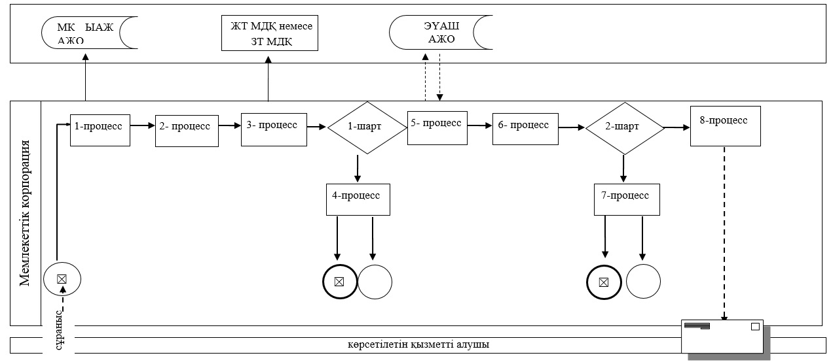

|  |  |
| --- | --- |
|  | **"**Тракторларға және олардың базасында жасалған өздігінен жүретін шассилер мен механизмдерге, монтаждалған арнайы жабдығы бар тіркемелерді қоса алғанда, олардың тіркемелеріне, өздігінен жүретін ауыл шаруашылығы, мелиоративтік және жол-құрылыс машиналары мен механизмдеріне, сондай-ақ жүріп өту мүмкіндігі жоғары арнайы машиналарға ауыртпалықтың жоқ (бар) екендігі туралы ақпарат беру" мемлекеттік көрсетілетін қызмет регламентіне 2-қосымша |

**Портал арқылы мемлекеттік қызмет көрсетуге тартылған ақпараттық**  
**жүйелердің өзара функционалдық іс-қимыл диаграммасы**

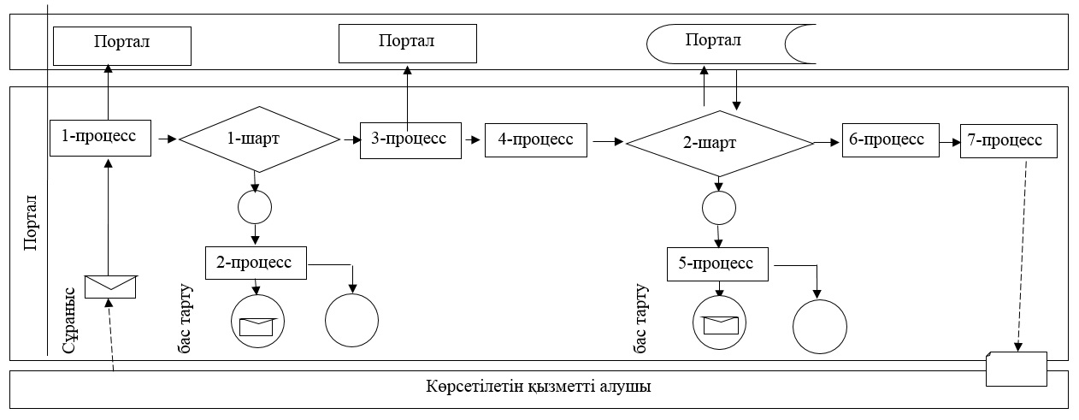

© 2012. Қазақстан Республикасы Әділет министрлігінің «Қазақстан Республикасының Заңнама және құқықтық ақпарат институты» ШЖҚ РМК